Název veřejné zakázky: Diagnostika protilátek metodou Microblot-Array s výpůjčkou přístroje
Ev. číslo veřejné zakázky: 28/2025

SMLOUVA O VÝPŮJČCE
uzavřená dle ust. § 2193 a násl. zák. č. 89/2012 Sb., občanský zákoník, ve znění pozdějších předpisů (dále jako „občanský zákoník“)
I.
Smluvní strany
1. Vypůjčitel : Fakultní nemocnice u sv. Anny v Brně
státní příspěvková organizace zřízená rozhodnutím Ministerstva zdravotnictví bez zákonné povinnosti zápisu do obchodního rejstříku
sídlo: Pekařská 664/53, 602 00 Brno
jednající: Ing. Vlastimil Vajdák, ředitel
IČO: 00159816
DIČ: CZ00159816
bank. spojení: Česká národní banka, pobočka Brno
č. účtu: 71138621/0710
SWIFT: CNBACZPP
IBAN: CZ97 0710 0000 0000 7113 8621

2. Půjčitel: TestLine Clinical Diagnostics s.r.o.
zápis v OR: vedená v KS v Brně, odd. C, č.vl. 10122
sídlo: Křižíkova 188/68, Brno 612 00
jednající: RNDr. Michal Beránek Ph.D., MBA, na základě plné moci l
IČO: 47913240l
DIČ: CZ47913240
bank. spojení: Česká spořitelna
č. účtu: 7519892/0800
IBAN: CZ8508000000000007520172
SWIFT: GIBACZ PX l
kontakt: xxx, tel.: xxx, e-mail: xxx

II.
Předmět smlouvy
- Půjčitel přenechává vypůjčiteli do bezplatného užívání pro jeho pracoviště mikrobiologický ústav, (dále jen „místo plnění“) níže uvedený přístroj, jehož je výlučným vlastníkem:

1 kus , název : Gemini a 1 kus, název: Microblot Array Reader , typové označení : Gemini a Microblot Array Reader, výr.č. : 6280001076 (Gemini) a ARCXI 021991 (Microblot Array Reader) výrobce : Stratec (Gemini) a TestLine Clinical Diagnostics s.r.o. (Microblot Array Reader) , s příslušenstvím (PC, sušička), v celkové hodnotě 1 125 300,- Kč Gemini + 375 100,- Kč Microblot Array Reader vč. přísluš.= 1 500 400,- Kč vč. DPH, sazba DPH činí 21 % (dále jen „přístroj“).
III.
Práva a povinnosti smluvních stran
- Půjčitel se zavazuje přístroj ve stavu schopném běžného užívání bezplatně dopravit vypůjčiteli do místa plnění nejpozději do 8 týdnů, instalovat jej a uvést do provozu. Po uvedení do provozu bude sepsán předávací protokol podepsaný půjčitelem a za vypůjčitele oprávněným pracovníkem Odboru zdravotnické techniky, případně i zástupcem pracoviště, pro které je přístroj určen. Půjčitel uvědomí o dodávce přístroje pracovníka Odboru zdravotnické techniky alespoň 3 dny před dodáním přístroje na tel. č. 543 184 128, 543 185 123 nebo e-mailem na ozt.zt@fnusa.cz.
- Půjčitel se zavazuje k přístroji dodat návod k obsluze v českém jazyce a další dokumentaci, kterou vyžadují právní předpisy vztahující se k přístroji, zejména prohlášení o shodě dle příslušných právních předpisů a v případě, že nejde o úplně nový přístroj, aktuální protokol o provedení BTK ve smyslu zákona (doložení platné BTK).
- Půjčitel se zavazuje provést na žádost vypůjčitele, nebo pokud tak vyžadují právní předpisy bezplatnou instruktáž obsluhy přístroje a dále je povinen zajistit na vlastní náklady veškeré opravy a servis přístroje, jeho běžnou údržbu a potřebné náhradní díly, jakož i veškeré předepsané kontroly, prohlídky a revize přístroje.
- Půjčitel se zavazuje zajistit na vlastní náklady připojení, nastavení a zprovoznění přístroje v LIS firmy STAPRO s.r.o. (FONS OpenLIMS), a to včetně sjednání a úhrady příslušné licence.
- V případě, že bude zřízen vzdálený přístup, bude tento zajišťován po dobu účinnosti této smlouvy dle potřeb půjčitele na dobu nezbytně nutnou.
- V případě vzdáleného přístupu prostřednictvím eVPN vypůjčitel zajistí zřízení vzdáleného přístupu do pěti pracovních dnů, a to po uzavření této smlouvy a současně podpisu a doručení pravidel používání datové sítě FNUSA externími uživateli konkrétním technikem půjčitele, který bude k síti přistupovat. Vzor těchto pravidel je uveden v příloze č. 2 této smlouvy - Pravidla používání datové sítě FNUSA externími uživateli.
V případě vzdáleného přístupu zajištěného jinými technologiemi, např. IPsec mezi organizacemi, vypůjčitel zajistí otevření/konfiguraci vzdáleného přístupu do čtrnácti pracovních dnů, a to po uzavření této smlouvy a současně po zprovoznění cílového přístroje, ke kterému se bude přistupovat. Přístup bude oboustranně striktně omezen na nezbytně nutná koncová zařízení a komunikační protokoly. Je zcela nepřípustné, aby koncové zařízení bylo využito jako můstek pro přístup k jiným zařízením nebo částem sítě.
Půjčitel zajistí taková opatření, aby přímý vzdálený přístup mohli použít jen určení zaměstnanci, kteří jsou půjčitelem pověřeni poskytovat vypůjčiteli servisní a aplikační podporu. Půjčitel garantuje na své straně nepřetržitou a bezvadnou funkčnost technických prostředků vzdáleného přístupu k počítačové síti LAN vypůjčitele pro podporu všech touto smlouvou sjednaných činností.
- Půjčitel se zavazuje informovat vypůjčitele o kybernetických incidentech v jeho organizaci, které by mohly mít přímý dopad na plnění dle této smlouvy, respektive ICT infrastrukturu vypůjčitele. Jedná se především o úniky dat, ochromení ICT infrastruktury, napadení malware atd., v jejichž důsledku by mohlo dojít ke stejným následkům v informačním systému/ ICT struktuře vypůjčitele a vzniku škody na straně vypůjčitele. V případě, že půjčitel nesplní uvedenou povinnost bez zbytečného odkladu poté, co se o nežádoucí události dozví (nejpozději do 24 hodin), je povinen uhradit vypůjčiteli smluvní pokutu ve výši 100.000,- Kč za každý případ porušení zajišťované smluvní povinnosti. Zaplacením smluvní pokuty není dotčen nárok vypůjčitele na náhradu škody vzniklé v důsledku nesplnění této povinnosti půjčitele.
- Vypůjčitel se zavazuje užívat přístroj v souladu s touto smlouvou, právními předpisy a návodem k obsluze a není oprávněn přenechat přístroj do užívání třetí osobě.
- Vypůjčitel se zavazuje vrátit přístroj nepoškozený a ve stavu odpovídajícím běžnému opotřebení půjčiteli po skončení výpůjčky. Vrácení přístroje bude provedeno v místě plnění na základě písemného protokolu podepsaného půjčitelem a ze strany vypůjčitele oprávněným pracovníkem Odboru zdravotnické techniky.
IV.
Doba výpůjčky
- Výpůjčka se sjednává na dobu do 3 let
- Tuto smlouvu je možno ukončit písemnou dohodou smluvních stran.
- Tuto smlouvu lze ukončit písemnou výpovědí kterékoli ze smluvních stran i bez uvedení důvodu s 1 měsíční výpovědní dobou, která začíná běžet prvním dnem měsíce následujícího po doručení platné výpovědi druhé smluvní straně.
V.
Ostatní ujednání
- Půjčitel souhlasí se zpřístupněním nebo zveřejněním všech náležitostí tohoto smluvního vztahu.
- Půjčitel poskytne kontrolním a obdobným orgánům veškerou potřebnou součinnost
a dokumentaci při výkonu kontrol týkajících se této smlouvy.
- Půjčitel podpisem této smlouvy prohlašuje, že nemá v evidenci daní zachyceny daňové nedoplatky, nemá nedoplatek na pojistném a na penále na veřejné zdravotní pojištění ani nedoplatek na pojistném a na penále na sociální zabezpečení a příspěvku na státní politiku zaměstnanosti.

VI.
Závěrečná ustanovení
- Právní vztahy neupravené touto smlouvou se řídí příslušnými ustanoveními občanského zákoníku. Smluvní strany v souladu s ust. § 558 odst. 2 občanského zákoníku výslovně vylučují použití obchodních zvyklostí ve svém právním styku v souvislosti s touto smlouvou.
- Smluvní strany se dohodly, že pro uzavření této smlouvy užijí výhradně písemnou formu
a že nechtějí být vázány, nebude-li tato forma dodržena. Tato smlouva se vyhotovuje
ve 2 stejnopisech, z nichž každá smluvní strana obdrží jedno vyhotovení. To neplatí v případě, je-li tato smlouva podepsána elektronickými podpisy v souladu se zákonem č. 297/2016 Sb.,
o službách vytvářejících důvěru pro elektronické transakce, ve znění pozdějších předpisů. V takovém případě má každá smluvní strana k dispozici elektronický originál.
- Veškeré předchozí ústní nebo písemné ujednání smluvních stran shodující se svým obsahem s obsahem této smlouvy, nejsou považovány za závazné.
- Tuto smlouvu lze měnit a doplňovat po dohodě smluvních stran pouze ve formě písemných číslovaných dodatků.
- Přesahuje-li hodnota předmětu této smlouvy částku 50.000,- Kč bez DPH, je vypůjčitel jako státní příspěvková organizace povinen tuto smlouvu uveřejnit v registru smluv dle zákona
č. 340/2015 Sb., o registru smluv, ve znění pozdějších předpisů. Smluvní strany souhlasí s uveřejněním veškerých informací týkajících se závazkového vztahu založeného mezi smluvními stranami touto smlouvou, zejména vlastního obsahu této smlouvy, a to v rozsahu požadovaném uvedeným zákonem s výjimkou údajů, které se v registru smluv neuveřejňují. Uveřejnění
se zavazuje provést vypůjčitel bez zbytečného odkladu po uzavření této smlouvy.
- Tato smlouva nabývá platnosti a účinnosti okamžikem jejího podpisu oprávněnými zástupci obou smluvních stran.
- Nedílnou součástí této smlouvy je:
- Příloha č. 1 – Technický popis nabízeného přístroje
- Příloha č. 2 – Pravidla používání datové sítě FNUSA.

Za půjčitele: Za vypůjčitele:

V Brně dne 17.3.2025 V Brně dne 20.3.2025
........................................................... ............................................................
RNDr. Michal Beránek Ph.D., MBA Ing. Vlastimil Vajdák
Na základě plné moc ředitel
TestLine Clinical Diagnostics s.r.o. Fakultní nemocnice u sv. Anny v Brně

Příloha č. 1 – Technický popis nabízeného přístroje

Gemini
- Kompaktní, plně automatický ELISA a MBA analyzátor
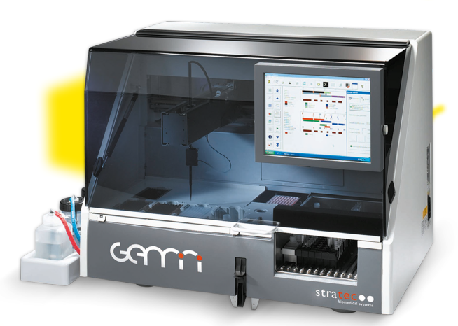

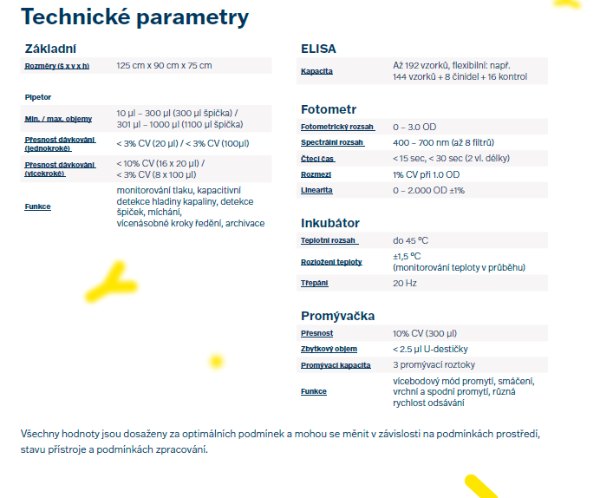
Microblot Array Reader
- Reader na vyhodnocování Microblot-Array testů + příslušenství: PC, sušička

Microblot Array Reader
Senzor kamery | CMOS
Rozlišení | 5 MPx
Osvětlení | Bílé LED
Režimy osvětlení | Horní nebo Spodní
Ostření | Automatické
Podporovaný formát | Standardní 96 - jamkový formát mikrotitrační destičky
Čtečka čárových kódů | Vestavěná
Připojení k PC | USB 3.0
Čas zpracování | 5 min
Napájení | 100–240 V, 50/60 Hz
Příkon | 50 VA
Instalační kategorie | II (EN 61010-1)
Provozní teplota | +5 °C do +40 °C
Rozměry | 250 x 230 x 430 mm (šířka, výška, hloubka)
Hmotnost | 17 kg
Maximální hladina hluku | ≤ 70 dB
PC: All in One (ilustrativní konfigurace)
Procesor (CPU) | Intel Core i5
Paměť (RAM) | DDR3, 4–8 GB
Pevný disk (HDD) | 256-1000 GB
Počet USB | 3x USB 2.0; 2 x USB 3.0
Rozměry | 23"
Rozlišení | 1920 x 1080 px
Hmotnost | 6,7 kg
Operační systém | Windows 10 a vyšší
Spotřeba energie | 150 W
Sušička
Podporovaný formát | Standardní 96-jamkový formát mikrotitrační desky
Napájení | 200-240 V, 50/60 Hz (v1)  110-240 V, 50/60 Hz (v2)
Příkon | 200–240 W
Instalační kategorie | II (EN 61010-1)
Provozní teplota | +10 °C do 35 °C
Rozměry (š x v x h) | 140 x 220 x 195 mm (v1); 145 x 170 x 205 mm (v2)
Hmotnost | 3 kg (v1); 1,5 kg (v2)
Maximální hladina hluku | 60 dB

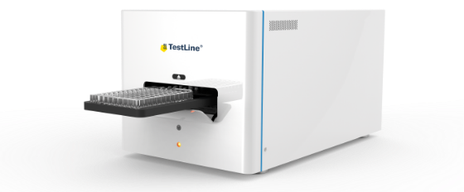

Příloha č. 2 – Pravidla používání datové sítě FNUSA



